嘉 教 五 讚 認 同 力 學 習 單
《認識嘉義地區的糖廠(1)大林糖廠，(2)南靖糖廠，(3)蒜頭糖廠》

甘蔗  品種 | 紅甘蔗  甜度約１２．５度 | 白甘蔗  甜度約２２度
照  片 | 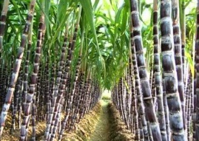 | 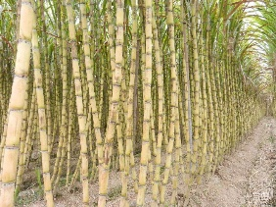
用  途 | 外皮墨紅，莖肉富纖維，多汁，輕甜嫩脆，食而不膩 | 外皮青綠，質地粗硬，不適生吃，含糖量高，製糖主要來源
嘉義縣昔日最重要的農作物—甘蔗
在民國４１年到５３年間，台灣砂糖出口值一直是外銷產品第一位，最巔峰時甚至佔了台灣全部外匯收入總值的７４％。在甘蔗種植盛行的年代，每年甘蔗種植面積約１０萬公頃，跟各糖廠訂約之種蔗農戶約十三至十五萬戶，有效利用土地及擴大農村就業機會，目前嘉義縣60歲以上的農民，有將近一半都當過蔗農。
所以這一份學習單，需要家中阿公阿嬤的協助

認識嘉義地區的糖廠(1)大林糖廠，(2)南靖糖廠，(3)蒜頭糖廠
台灣甘蔗開始大量種植，是在1895年日據以後，由日本人推動製糖機械化產業。二次大戰結束後，國民政府接收日產，將四大製糖會社整併，於1946年成立台糖公司，為經濟部所屬的國營事業。
請將代號，填入適當空格內。
1945年以前 | 1945年以後 | 分區總公司 | 嘉義地區的糖廠
大日本製糖株式會社 | 台糖第一分公司 | 虎尾糖廠 | ( )
臺灣製糖株式會社 | 台糖第二分公司 | 屏東糖廠 | X
明治製糖株式會社 | 台糖第三分公司 | 總爺糖廠 | ( )，( )
鹽水港製糖株式會社 | 台糖第四分公司 | 新營糖廠 | X

以下是生活中常見的砂糖，你能清楚分辦它嗎?
種類 | (a)紅糖 | (b)黑糖 | (c)二號砂糖(二砂) | (d)白糖(特砂)
常見的砂糖包裝 | 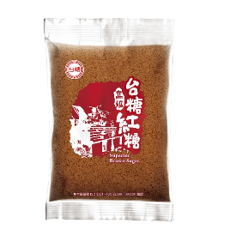 | 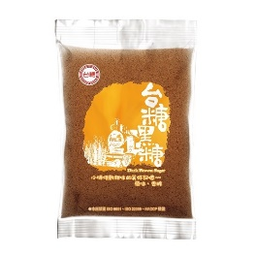 | 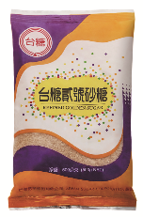 | 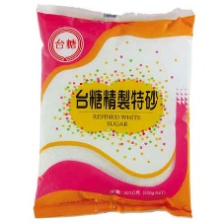
請塗上顏色 | 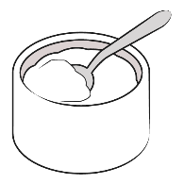 | 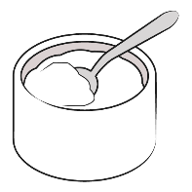 | 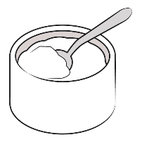 | 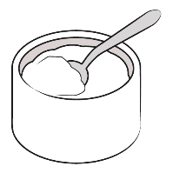
說明 | 過濾熬煮後，產生不規則結晶，包含蜜的成份和顏色 | 因特定的過濾熬煮時間，導致顏色變黑，也富含礦物質 | 過濾熬煮後，提煉出糖蜜後的結晶，甜品店常用此款 | 用活性碳將糖蜜完全提煉，只剩甜味，沒有礦物質
製糖流程簡圖 | 白甘蔗採收→壓榨 → 過濾熬煮 → 過濾熬煮 → 提煉出糖蜜 → 完全提煉出糖蜜  ↓ ↓ ↓ ↓  請填入代號 → ( ) ( ) ( ) ( )
以上圖片引用自台糖全球中文入口網www.taisugar.com.tw
廢棄的五分車鐵道
我們走訪了糖廠後，發現我們村莊的農田旁，有許多廢棄鐵道，當我們進行資料搜尋後，發現原來五十年前，嘉南平原就有非常完備的客貨運輸路線，好比現在的捷運，阿公阿嬤小時候，都有搭車去嘉義市求學的經驗，我試著對這些廢棄的五分車鐵道，進行田野調查。
《嘉義地區五分車鐵道田野調查紀錄》
Step1 : 選定研究場域 | 我們選定有進香鐵道之稱的北港糖廠的嘉義 線和蒜頭糖廠的朴子 線，因這是臺糖營運績效最好的兩條客貨運，戰後一直營運到1 982 年才全面停駛。
Step2 : 搜集相關資料 | 我們搜集了相關老地圖和台糖營運路線圖，發現當年地圖為純手繪，缺乏科學測量和衛星定位技術，我們參考台鐵和捷運系統的行控中心圖，利用國中數學中的直角座標，將其簡化。
Step3 : 資料簡化與訪查 | 我們將這兩條路線的交會點(嘉義市)，定為原點，座標(0，0)，然後標註上各站的座標和名稱，但是在電腦存取時，只要是三個字的車站名，都無法顯示，慘了，要gg了，怎麼辦??
Step4 : 整理第一手資料  阿公阿嬤生命故事 | 聽阿公說他高中時都搭五分車去嘉義市區讀書，或許他知道各站的站名。  也請他們說說年輕時，怎麼搭車去市區，說說他們的生命故事。
《北港糖廠嘉義線》
座標 | (0，0) | (-1，0) | (-1，1) | (-2，2) | (-4，2) | (-5，3) | (-5，4) | (-6，4) | (-7，4) | (-5，3) | (-9，4)
站名 | 嘉義 | 竹圍 | 北社尾 | 溪底寮 | 牛斗山 | 三間厝 | 新港 | 板頭厝 | 灣仔內 | 南北港 | 北港

《蒜頭糖廠朴子線》
座標 | (0，0) | (-1，0) | (-2，0) | (-3，0) | (-4，0) | (-5，0) | (-6，0) | (-7，0) | (-8，0) | (-9，0) | (-10，0) | (-11，0) | (-12，0)
站名 | 嘉義 | 竹圍 | 大溪厝 | 竹子腳 | 水虞厝 | 過溝 | 溪南 | 灣內 | 蒜頭 | 小槺榔 | 大槺榔 | 朴子 | 港墘
x
 |  |  |  |  |  |  |  |  |  |  |  |  | y
 |  |  |  | 北港  糖廠 |  |  |  | 新港 |  | 溪口 |  | 大林  糖廠 | 4
 |  |  |  |  |  |  |  |  |  |  |  | 縱 | 3
 | 下  楫 | 崩  山 | 六  腳 | 正  義 | 潭墘 |  |  |  |  |  |  | 貫  線 | 2
 |  |  |  |  | 塗獅 |  |  |  | 嘉 | 義 | 線 |  | 1
 | -12 | -11 | -10 | -9 | 中庄 | -7 | -6 | -5 | 朴 | 子 | 線 | -1 | 0 | 1 | 2 | 3
 | 港  墘 | 朴  子 |  |  | 蒜頭  糖廠 | 灣  內 | 溪  南 | 過  溝 |  |  |  | 竹  圍 | 嘉  義 | 北  門 |  | 竹  崎
x
 |  |  |  |  |  | 太  保 |  | 後  潭 |  | 崙  溝 |  | 南靖糖廠
(相關座標表示目的，為了呈現示意簡圖，並非表示實際距離)

